Единый день профилактики безнадзорности и правонарушений несовершеннолетних
21.07.2023 года на территории Екатериновского района в рамках Единого дня профилактики безнадзорности и правонарушений несовершеннолетних» прошли мероприятия на тему: «Профилактика нарушения тишины и покоя граждан, нахождения несовершеннолетних без сопровождения законных представителей в общественных местах в ночное время».
Ночным временем на территории Саратовской области считается период времени с 22 часов до 6 часов местного времени.
На территории области запрещается нарушение тишины и покоя граждан путем совершения действий в период времени:
с 21 часа 00 минут до 8 часов 00 минут в жилых помещениях и помещениях общего пользования в многоквартирных домах, жилых домах и общежитиях;
с 21 часа 00 минут до 9 часов 00 минут с понедельника по четверг,с 23 часов 00 минут до 10 часов 00 минут в пятницу, субботу, воскресенье и в нерабочие праздничные дни на территории объектов торговли, общественного питания, стоянок автомобильного транспорта, расположенных в общественно-деловых зонах, а также скверах, парках, пляжах, и иные территории используемые и предназначенные для отдыха, туризма, занятий физической культурой и спортом.
Специалистами учреждений профилактики в образовательных организациях Ектериновского муниципального района проведены беседы, лекции с несовершеннолетними, посещающими летние пришкольные лагеря. Проведены рейды по увеселительным заведениям, работающим в ночное время.
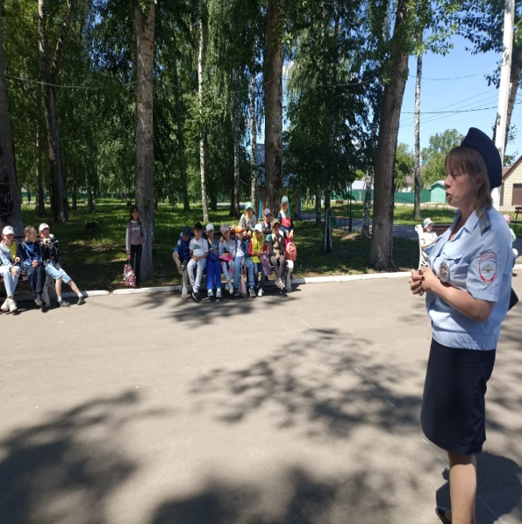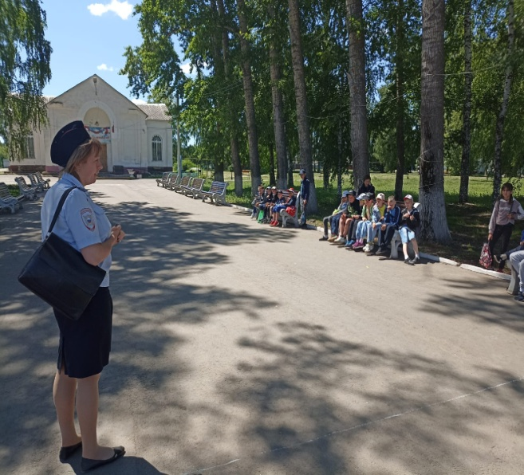

Специалистами ГАУ СО КЦСОН Екатериновского района организован рейд в семьи, находящиеся в социально опасном положении, с подростками и родителями проведены беседы, вручены памятки.
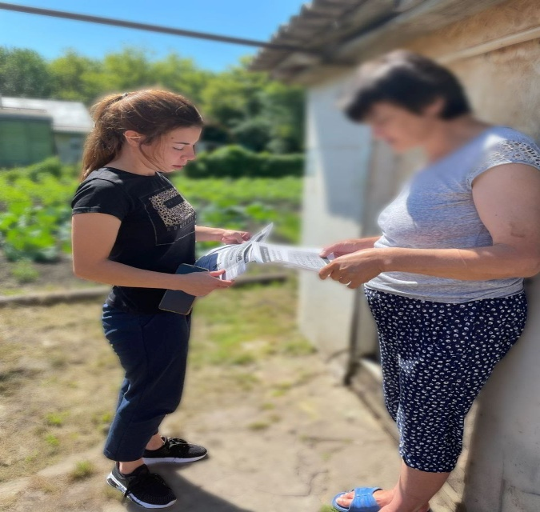



И другие профилактические мероприятия.

